**TRƯỜNG ĐẠI HỌC KHOA HỌC TỰ NHIÊN – ĐHQG TP.HỒ CHÍ MINH**

**KHOA CÔNG NGHỆ THÔNG TIN**

**BỘ MÔN CÔNG NGHỆ PHẦN MỀM**



**TÀI LIỆU HƯỚNG DẪN**

**SỬ DỤNG DEMO**

**XÂY DỰNG MÔ HÌNH DỊCH MÁY TỪ**

**TIẾNG ANH SANG TIẾNG VIỆT**

**KHOÁ LUẬN TỐT NGHIỆP**

**GVHD:**

TS. Ngô Huy Biên

**Sinh viên thực hiện:**

1612689 – Trương Phạm Nhật Tiến

[1612689@student.hcmus.edu.vn](mailto:1612689@student.hcmus.edu.vn)

1612726 – Nguyễn Minh Trí

[1612726@student.hcmus.edu.vn](mailto:1612726@student.hcmus.edu.vn)

**Tp. Hồ Chí Minh, tháng 6 năm 2020**

**Mục lục**

**1.** **Giới thiệu** 3

**1.1** **Mục đích** 3

**1.2** **Yêu cầu hệ thống** 3

**2.** **Hướng dẫn sử dụng** 3

1. **Giới thiệu**
2. **Mục đích**

Tài liệu hướng dẫn cũng như cung cấp những thông tin cần thiết, chi tiết về cách sử dụng, cách hoạt động của các chức năng trong ứng dụng dịch máy từ tiếng Anh sang tiếng Việt.

1. **Yêu cầu hệ thống**

Có kết nối internet.

Có cài đặt trình duyệt web.

1. **Hướng dẫn sử dụng**

* Đăng nhập vào trang demo theo link sau: <http://demo-kltn.herokuapp.com/>

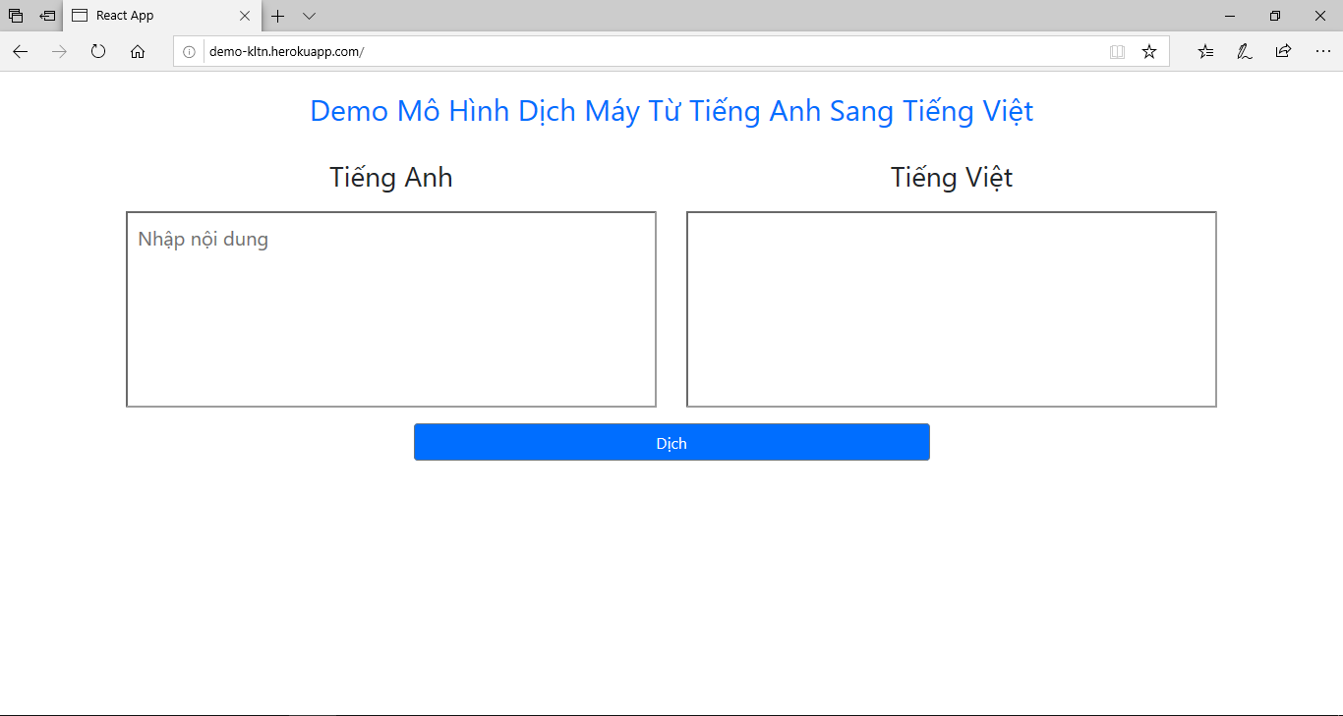

* Nhập vào đoạn văn bản tiếng Anh ở ô bên phải.

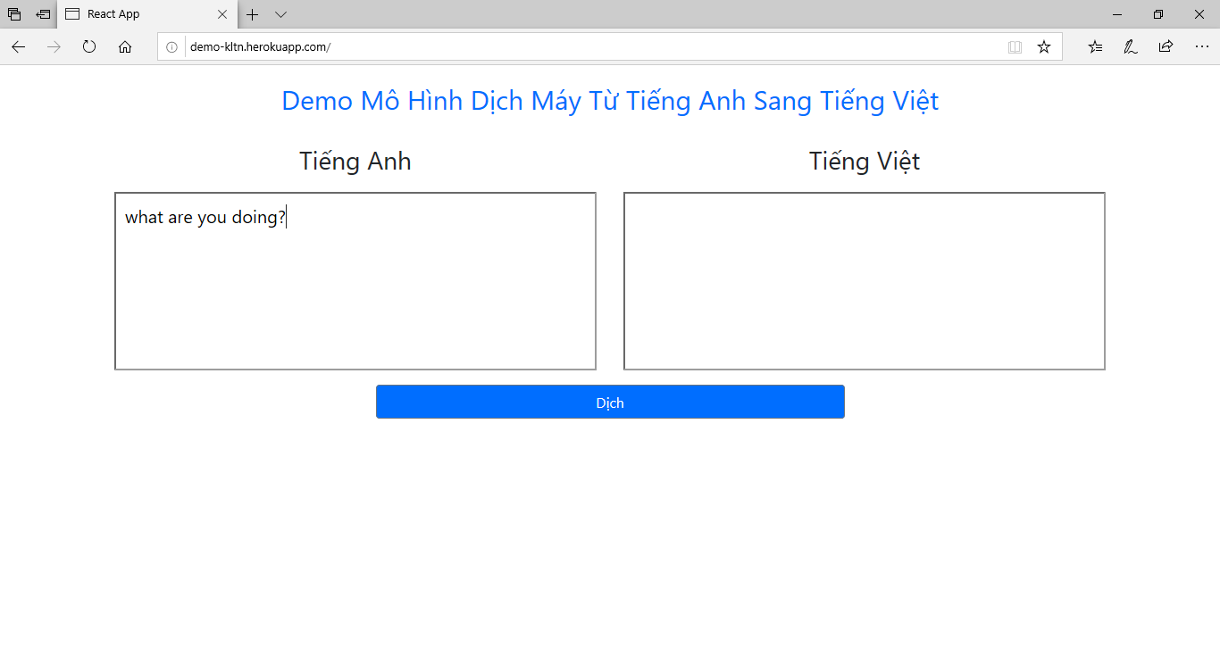

* Nhấn vào nút dịch ta sẽ được kết quả như sau.

